 | Universitatea Națională de Știință și Tehnologie POLITEHNICA București  Facultatea de Inginerie Industrială și Robotică | 

Consultarea mediului economico-social
FACULTATEA DE INGINERIE INDUSTIALĂ ȘI ROBOTICĂ

Prodecan
Conf. Dr. Ing. Paulina SPÂNU

2024

Stagii de practică
Pentru consolidarea relațiilor dintre facultate și mediul economic, precum și pentru asigurarea unei bune desfășurări a activității de practică, s-au desfășurat acțiuni menite să consolideze colaborarea cu companiile existente în portofoliul Facultății de Inginerie Industrială și Robotică și să identifice noi parteneri de practică. În acest sens, s-au purtat discuții cu reprezentanții companiilor participante la evenimente precum POLIFEST și alte târguri și evenimente organizate la Universitatea Politehnica din București. Aceste discuții au vizat încheierea de protocoale de colaborare și oferirea de stagii de practică pentru studenții de la Facultatea de Inginerie Industrială și Robotică. Ca rezultat al acestor acțiuni, s-au semnat protocoale și convenții cu 207 companii din România, asigurând astfel locuri de practică pentru studenții de la licență.
De asemenea, s-au întreprins acțiuni pentru promovarea ofertelor de angajare, internship și practică disponibile pentru studenții facultății, prin invitații adresate specialiștilor din domeniul ingineriei industriale la facultate. În ultimii ani, au fost organizate 10 prezentări ale companiilor privind stagiile de practică și ofertele de angajare pentru studenții de la FIIR.
Artic SA Găești
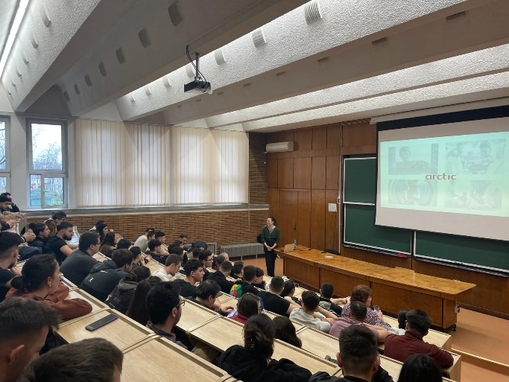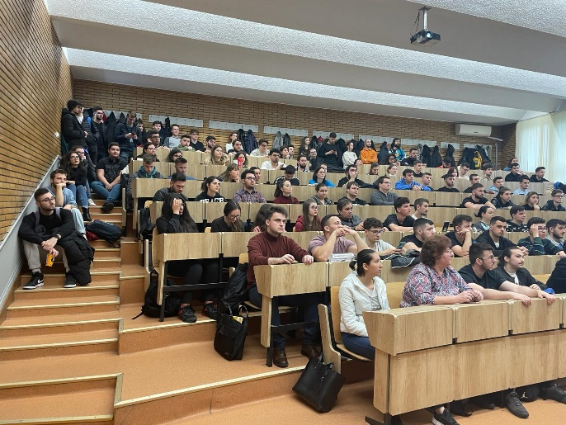
CONTINENTAL SA
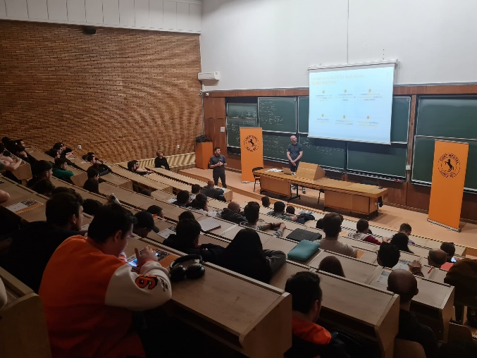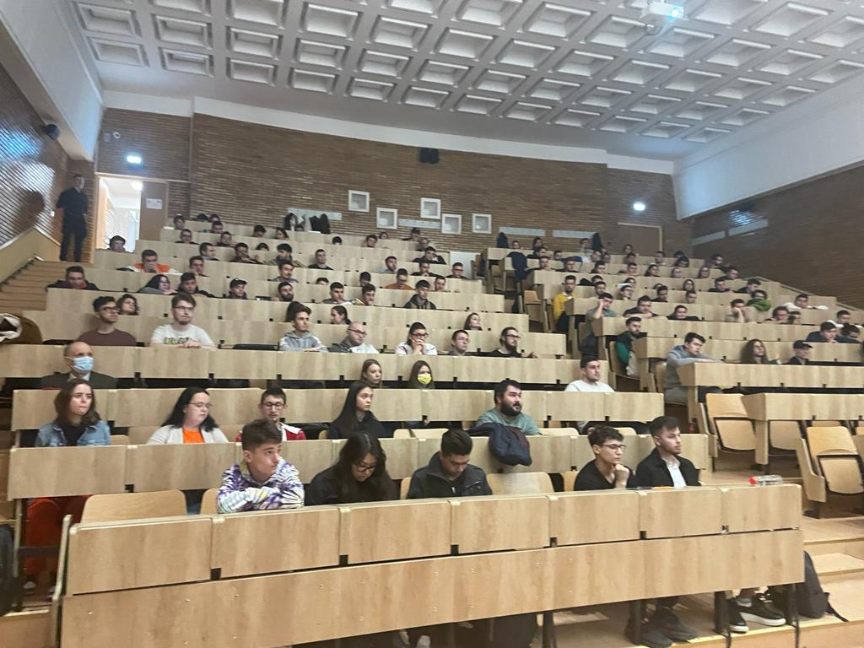

Procter & Gamble România
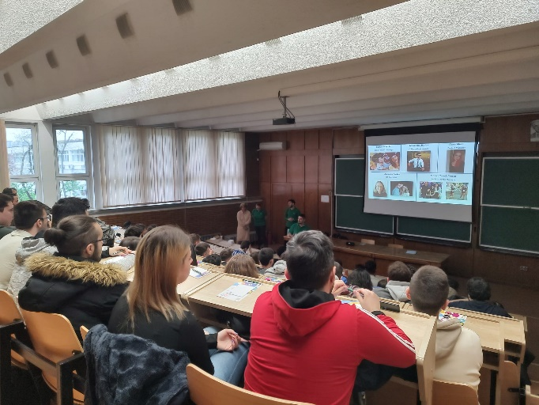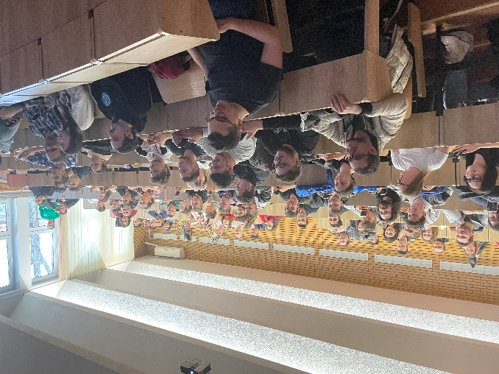

Banca Comercială Română (BCR), Bucuresti
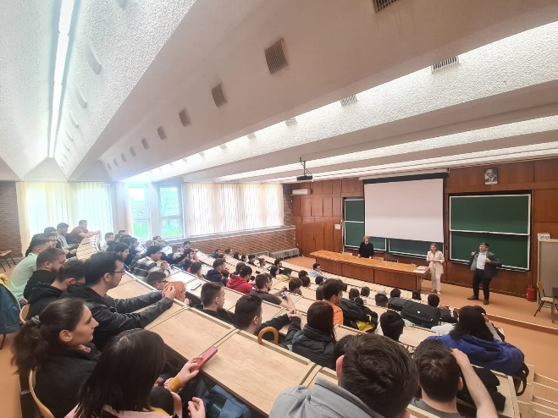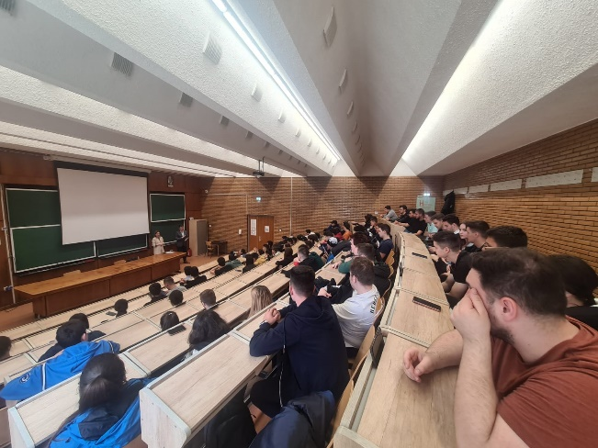
SC T.F. SERVICE IMPEX SRL Bucuresti
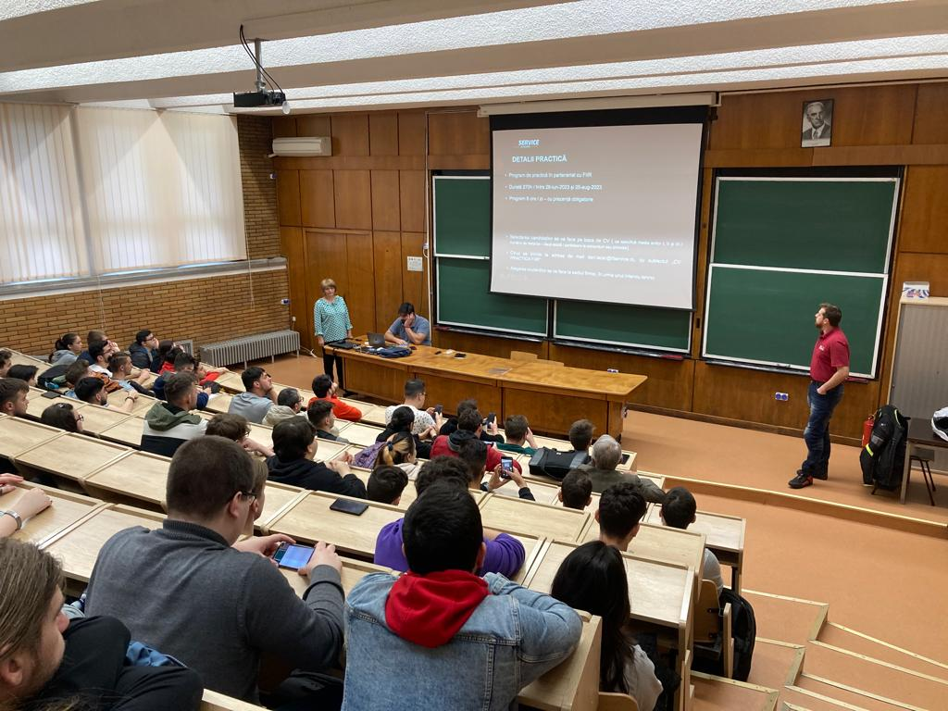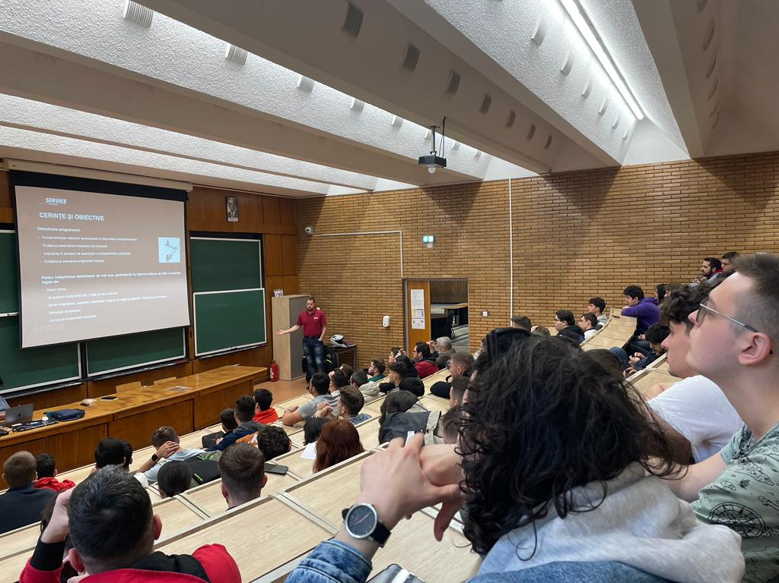
TIMKEN ROMANIA SRL Ploiesti
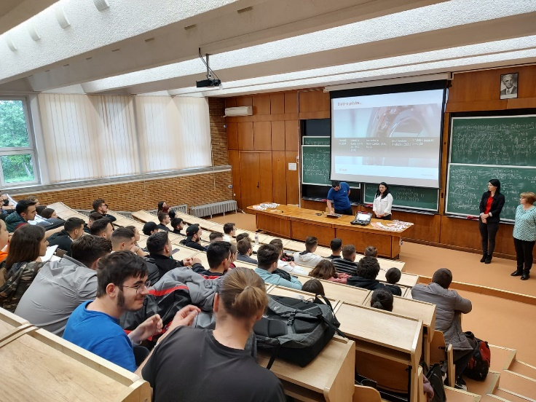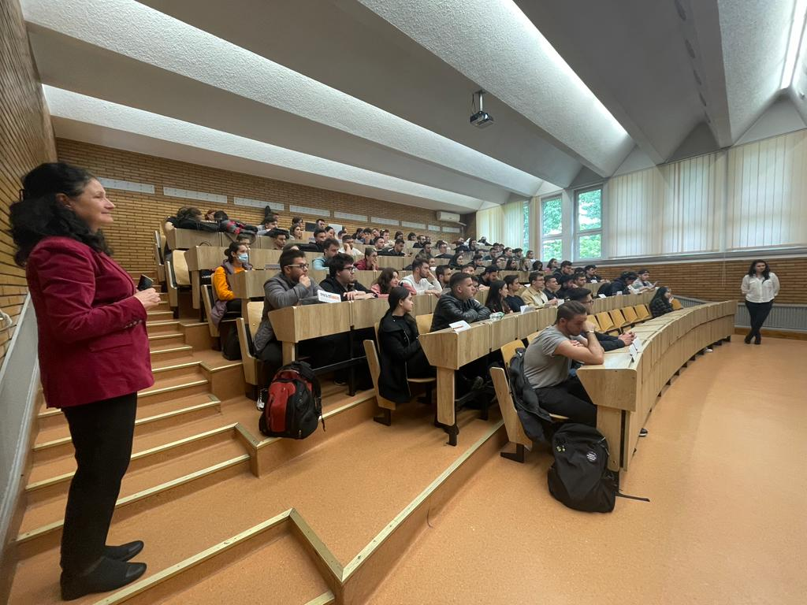

Enereco SPA Fano
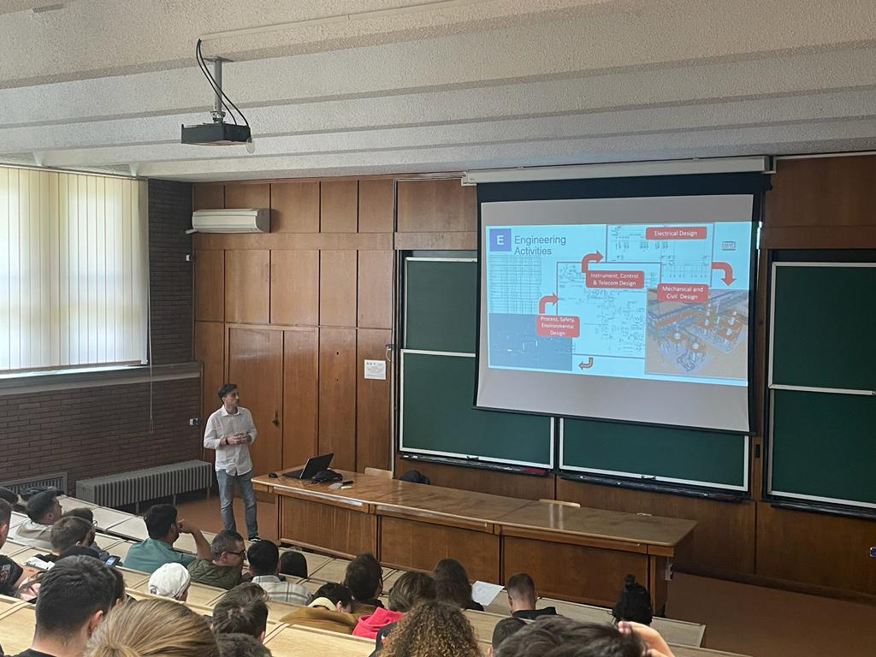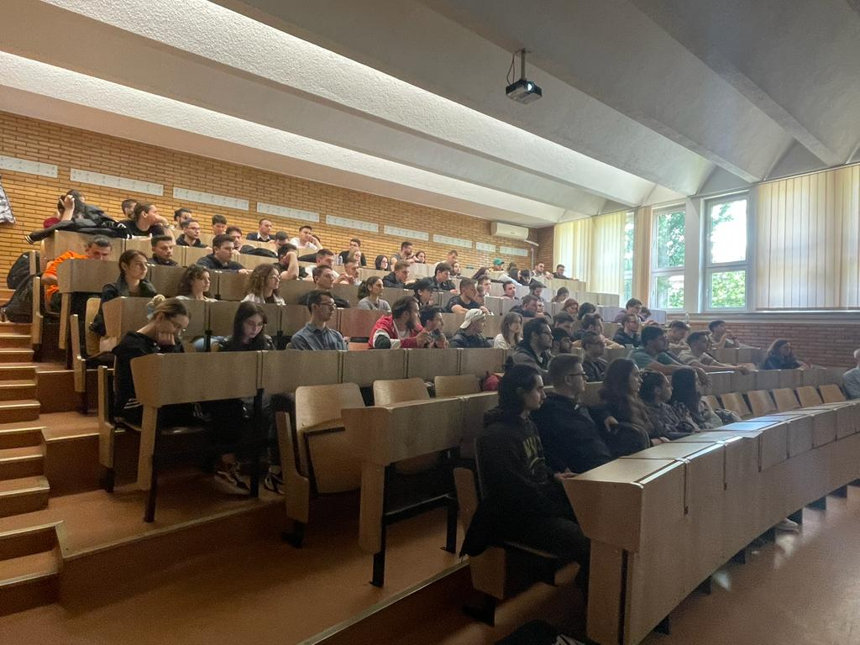
BERTRAND ROMÂNIA
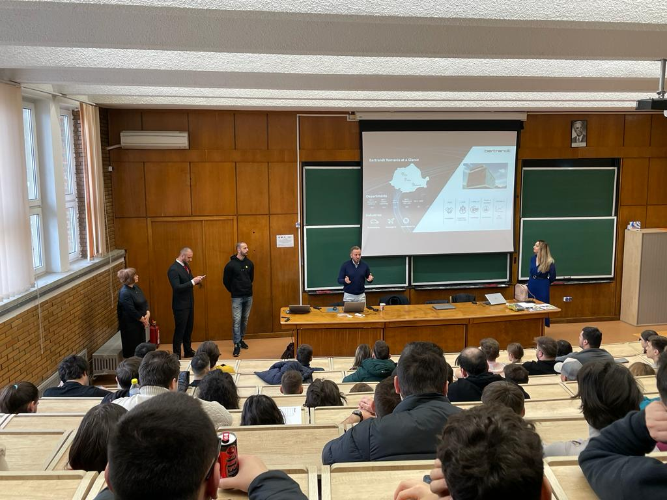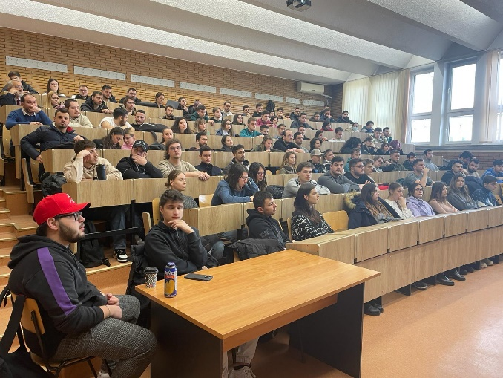
În perioada 2020-2024, au fost întreprinse și următoarele acțiuni:
- Elaborarea documentelor necesare pentru efectuarea stagiilor de practică.
- Monitorizarea și evaluarea documentelor studenților în legătură cu stagiile de practică.
- Gestionarea documentelor de practică în colaborare cu companiile partenere.
- Crearea unei baze de date a companiilor pentru a facilita identificarea și colaborarea cu acestea.
- Furnizarea de suport pentru studenți, profesori și companii în utilizarea platformei connect.pub.ro, în scopul optimizării procesului de practică și comunicare între părți implicate.

